岗亭尺寸：3*4M，预诊分诊点尺寸：3*6M.层高：3M（详见附图）
墙面：1、外墙板：1.2mm厚钢板，2、 内墙板：3cm厚彩钢复合板。
地面：1、10mm厚大兴板打底，2、表层覆盖1.5mm厚钢板。
顶面：、顶面、构造柱采用方管材质。做法：涂刷8um厚富锌底漆两道、8um环氧云铁中间漆两道涂刷防火涂料一道（2h,厚度8mm）
外部配置：标识牌三块，灯箱2个。
内部配置：LED灯、开关、插座、空开、配电盒、网线。
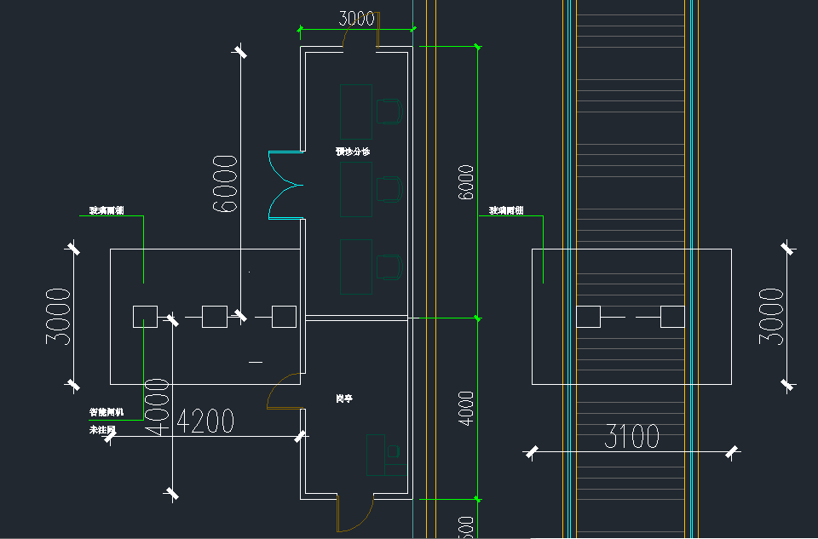
平面布置图
